Diff
https://github.com/UrielRG0/Springboot-practices/pull/17/changes

Pruebas
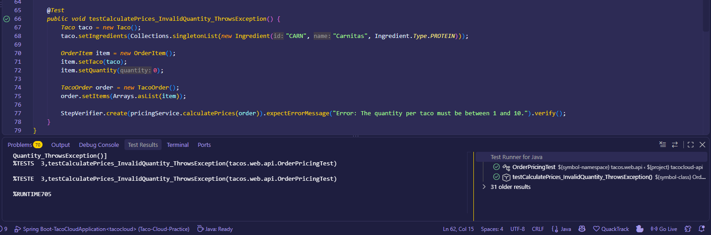
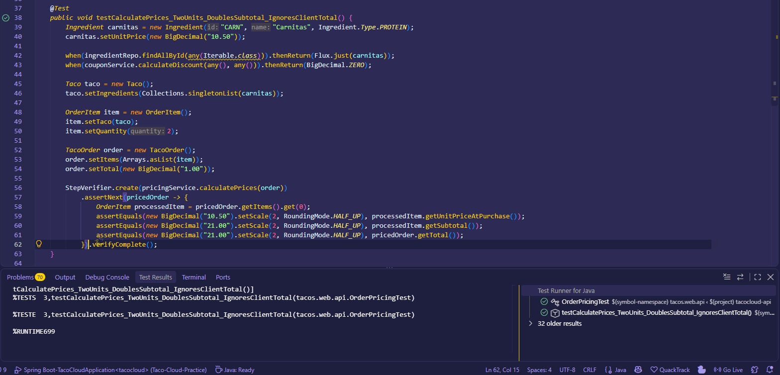

Ejemplo Http/evento

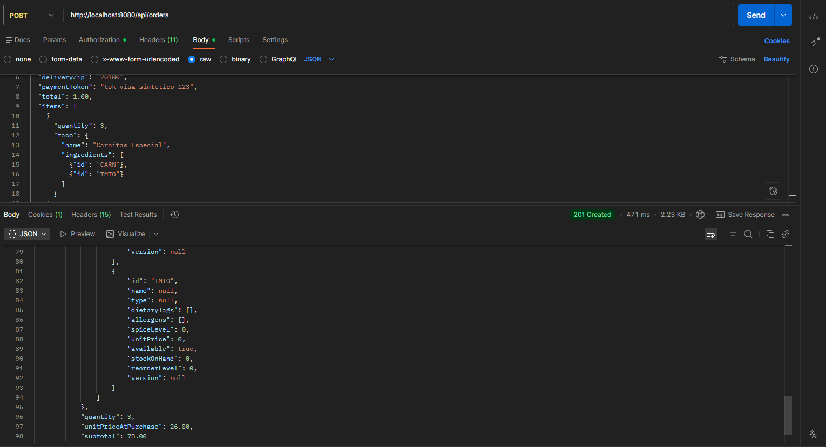

Defensa técnica
¿El precio pertenece al taco, al ingrediente, a la orden o a los tres en momentos distintos?
Pertenece a los tres, pero representa conceptos distintos en el tiempo.
En el Ingrediente, es el precio actual de catálogo.
En el Taco, es un precio volátil y transitorio.
En la Orden, es un snapshot histórico. Una vez que la orden se guarda, ese precio se congela.

